**Муниципальное дошкольное образовательное учреждение детский сад № 8 города Галича**

**Номинация**:

исследовательский проект педагога, отражающий результаты эффективности своей педагогической деятельности;

**Тема работы**:

***«Патриотическое воспитание граждан Российской Федерации»***

**Проект на тему: "**Блокада Ленинграда – 900 дней Подвига»**"**

(Подготовительная к школе группа)

Автор:

воспитатель

Румянцева Марина Николаевна

2024г.

**ОГЛАВЛЕНИЕ**

|  |  |
| --- | --- |
| Актуальность | 3 |
| Информационная карта проекта. | 3 |
| План - схема осуществления проекта | 6 |
| Результаты проекта | 9 |
| Приложение 1  Консультация для родителей: " КНИГИ О БЛОКАДЕ И ВОЙНЕ ДЛЯ ДОШКОЛЬНИКОВ" | 10 |
| Приложение 2  Консультация для родителей: "Мультфильмы о войне для детей к Дню снятия блокады Ленинграда" | 14 |
| Приложение 3  Беседа  на тему «Блокадный хлеб» | 15 |
| Приложение 4  Беседа с детьми на тему «Кошки в блокаду» | 18 |
| Приложение 5  Итоговое мероприятие: Музыкально- литературная гостиная "Непокоренный город" | 22 |
| Приложение 6 Фотоотчет | 32 |
| Список литературы | 39 |

27 января 2024 года вся страна будет отмечать одну из самых важных дат в истории Великой Отечественной войны - 80-летие полного снятия блокады Ленинграда. В этот день закончилась трагическая оборона города на Неве, продолжавшаяся 872 дня. Именно Ленинград первым в Европе не сдался без боя гитлеровской армии. Он сдержал натиск немцев и остался непокоренным и неприступным на протяжении всей Великой Отечественной войны.

**Актуальность.**

Патриотическое воспитание ребенка всегда являлось важной задачей современного общества, поэтому детям необходимо рассказать о Великой Отечественной войне, о ее героях, о победе нашего народа. На сегодняшний день эта тема более чем актуальна. В дошкольном возрасте закладывается фундамент жизненных ориентировок в окружающем мире, и все, что ребенок усвоит в детском саду, прочно останется с ним навсегда. В окружающем мире сегодня множество источников информации, искажающих историю, связанных с проведением СВО, задача проекта доносить детям единственно верную историю, подтверждённую фактами и документами. Создание проекта «Блокада Ленинграда – 900 дней Подвига» направлено на работу по воспитанию у дошкольников чувства гордости за свой народ, уважения к его свершениям и достойным страницам истории, к изучению знаменательных дат Великой Отечественной войны 1941 -1945годов.

**Информационная карта проекта.**

1. Полное название проекта:  **"**Блокада Ленинграда – 900 дней Подвига**".**

2. Автор проекта**: Румянцева М. Н.**

3. Вид, тип проекта: творческо-информационный, групповой, краткосрочный, познавательно - исследовательский

4. **Участники проекта**: дети подготовительной группы, воспитатели, родители воспитанников.

5.Цель проекта:  воспитание патриотических чувств у детей старшего дошкольного возраста через знакомство с героическим подвигом жителей блокадного Ленинграда в годы Великой отечественной войны.

Задачи:

* Расширять представление детей о блокадном Ленинграде.
* Познакомить ребят с понятием блокада, дорога жизни, продуктовые карточки, обогащать словарный запас детей.
* Познакомить детей с художественными и музыкальными произведениями, посвящёнными Блокаде Ленинграда.
* Формировать у детей патриотические чувства и представление о героизме. Воспитывать любовь и уважение к защитникам Родины на основе ярких впечатлений и исторических фактов.
* Воспитывать в детях такие нравственные качества, как любовь ксвоим близким, чувство гордости за членов семьи, проживших Великую Отечественную войну или погибших на полях сражений.

7. Сроки проведения: с 15.01 по31.01.2024

8. Возраст детей: 6-7 лет (подготовительная группа).

9. Форма проведения: дневная (в рамках организации педагогического процесса в НОД и в повседневной жизни с учётом принципов частичной интеграции).

10. Ожидаемые результаты (продукт проекта):

* Освоение доступных знаний об истории родного Отечества.
* Овладение исследовательскими умениями сравнивать, наблюдать, анализировать, задавать вопросы, делать выводы.
* Освоение  представление детей о блокадном Ленинграде.
* Владение такими понятиями, как  блокада, дорога жизни, продуктовые карточки, обогащение словарного запаса детей.
* Знание детьми художественных и музыкальных произведений, посвящённых Блокаде Ленинграда.
* Формирование у детей патриотические чувства и представление о героизме. Проявление любви и уважения к защитникам Родины на основе ярких впечатлений и исторических фактов.
* Проявление детьми таких нравственных качеств, как любовь ксвоим близким, чувство гордости за членов семьи, проживших Великую Отечественную войну или погибших на полях сражений.

**Работа над проектом проводится в несколько этапов:**

**Информационно-накопительный:**

* Изучение интереса детей, родителей, сотрудников ДОУ для определения целей проекта.
* Убедить участников проекта (родители, сотрудники ДОУ) в том, что с помощью проекта у детей воспитывается любовь к своей стране, гражданская ответственность, чувство патриотизма и гордость за Родину.
* Сбор и анализ методической, научно-популярной, детской и  художественной литературы для взрослых и детей, иллюстрированный материал по тематике.

**Организационный:**

* проводятся запланированные мероприятия для реализации проекта (беседы, НОД, презентации, дидактические игры, чтение периодической печати и художественной литературы, сюжетно-ролевые игры, продуктивная деятельность, анализ проблемных ситуаций).
* Чтение методической и художественной литературы;
* Рассматривание иллюстраций, фотографий;
* Просмотр мультфильмов и художественных фильмов о блокаде Ленинграда

**Работа с родителями:**

-информационные папки «Детям о блокаде»,

-художественные произведения для чтения детям по теме «Блокада»

**Презентационно – завершающий:**

* Выставка продуктов детской деятельности;
* выставка детских коллективных работ «900 дней».
* подборка «Иллюстративный материал»;
* подборка «Методические разработки»;
* презентация проекта:
* подведение итогов проекта.

-подведение итогов, тематическое мероприятие музыкально- литературная гостиная «Непокоренный город», выставка детских коллективных работ «900 тяжелых дней».

**План - схема осуществления проекта**

|  |  |
| --- | --- |
| **Образовательные области программы** | **Виды детской деятельности.** |
| Познавательное развитие | Тематические беседы: «Ленинград и Ленинградцы»; «Детский сад в блокаду»;  «Зоопарк в блокадном Ленинграде»;  «Кошки в блокаду»;  «Блокада Ленинграда»;  «Блокадный трамвай»;  «Продукты блокадного Ленинграда»;  «Театр в блокадном Ленинграде»;  «Дорога жизни»;  «Город-герой»  Просмотр и обсуждение с детьми презентации «Блокада Ленинграда»  Экскурсия в краеведческий музей  Просмотр и обсуждение с детьми художественного фильма «Крик тишины» |
| Речевое развитие | Рассматривание иллюстраций «Дорога жизни».  Цель: Обогащение словаря по заданной теме, умение детей грамматически правильно строить предложение, составлять небольшой рассказ по иллюстрации.      Разучивание сценки «Брат и сестра в ожидании матери…»  Разучивание стихов о блокаде. |
| Восприятие художественной литературы | Стихи: О. Бергольц «Мы - ленинградцы», С. Маршак «Ленинградское кольцо».  Рассказы:  С. Алексеев «Рассказы о ленинградцах и подвиге Ленинграда».  «Маленькие судьбы большой войны»  «Лист фикуса» (Семенцова В.). «Арбузный переулок» (из «Денискиных рассказов» Драгунского).  «Хлеб той зимы» (Фонякова Э.).  «Дорога жизни» (Ходза Н.).  «Девочка из города» (Воронкова Л.).  «Дети блокады» (Сухачев М.)  «Кукла» (Черкашин Г.).. |
| Художественно- эстетическое развитие | Рисование «900 тяжелых дней»  Рисование на тему: «Разорванное кольцо блокады»  Лепка: коллективная работа «Дорога жизни»  Аппликация «Блокадная ласточка»  Прослушивание «7-я Ленинградская симфония» муз. Д. Шостакович;  «Ленинградский метроном» детский хор Ленинградского радио и телевидения;  Разучивание песен «В далеком тревожном военном году…»; «Солнечный круг» |
| Социально- коммуникативное развитие | Сюжетно-ролевые игры: «Мы военные», «Летчики».  Дидактические игры: «Что изменилось»; «Шифровка»; «Военная техника». |
| Трудовая деятельность | Ручной труд «Цветок жизни»   * Ручной труд "Ленинградские коты" |
| Физическое развитие | Подвижные игры: «Разведчики»; «Полоса препятствий». |
| Взаимодействие с родителями | Информация для родительского уголка по теме «Маленькие герои Ленинграда».  «КНИГИ О БЛОКАДЕ И ВОЙНЕ ДЛЯ ДОШКОЛЬНИКОВ»  «Мультфильмы и художественные фильмы о войне для детей к Дню снятия блокады Ленинграда» |

**При реализации проекта были получены следующие результаты:**

1. Дети получили знания о великом подвиге жителей блокадного Ленинграда во время Великой Отечественной войны.

2. Пополнился словарь детей новыми словами и терминами.

3. В группе созданы условия для углубленного изучения детьми истории блокадного Ленинграда:

-предоставлен наглядный и дидактический материал по теме «Блокадный Ленинград», «Защитники отечества».

-у детей повысилась способность договариваться. Оказывать друг другу поддержку, находить верное решение в проблемных ситуациях.

-родители приняли активное участие в проекте.

Работа в рамках проекта  «День снятия блокады Ленинграда» получилась интересной, увлекательной, познавательной. Позволила увеличить кругозор  каждого ребенка. На основе  чувств патриотизма укрепилась любовь к Родине, появилось чувство ответственности за ее могущество, честь и независимость, сохранение материальных и духовных ценностей общества, уважение к старшему поколению.

**Приложения**

Приложение 1

Консультация для родителей:

**" КНИГИ О БЛОКАДЕ И ВОЙНЕ ДЛЯ ДОШКОЛЬНИКОВ"**

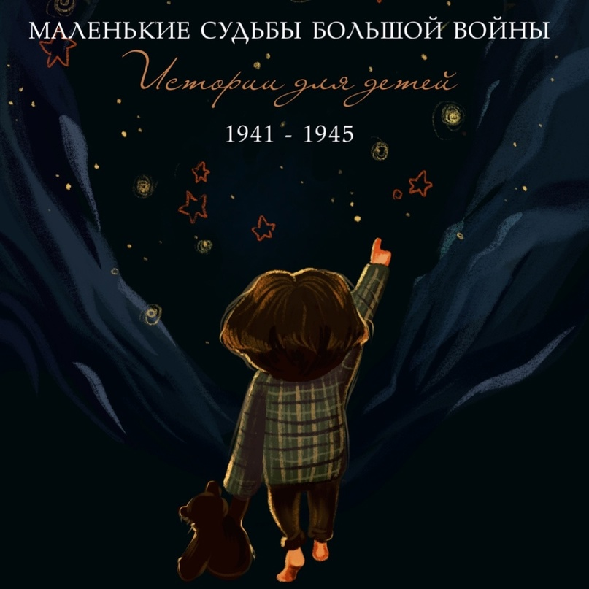

Значимые даты не только для жителей Санкт-Петербурга, но и всей страны. Что рассказать детям? Что почитать?  
" **Маленькие судьбы большой войны."**

Несколько интересных рассказов о войне специально для детей. Красочные картинки… так просто, и так сложно. ⠀  
 **«Лист фикуса» (Семенцова В.)**

Детские рассказы о войне и блокаде. Рассказы грустные, конечно, но детьми воспринимаются хорошо. ⠀  
**«Арбузный переулок» (из «Денискиных рассказов» Драгунского).** Хороший рассказ, который попался мне случайно при чтении детям рассказов про Дениску. И если все остальные рассказы вызывали дикий хохот, то тут смешно не было никому   
 **«Хлеб той зимы» (Фонякова Э.)**

Самая обычная девочка, самая обычная семья, самая обычная война… звучит ужасно, правда? Рассказ без приукрашивания, но вполне доступный детям.  
**«Дорога жизни» (Ходза Н.)**

Очень красочная книга с множеством фотографий, рисунков и карт. Универсальность ее в том, что она подойдёт на любом возраст. Для начала можно просто смотреть картинки, останавливаясь на некоторых моментах (военная техника, например). Потом можно и читать. В книге есть и история, и рассказы из жизни разных людей.  
**«Девочка из города» (Воронкова Л.)**

Небольшая книга для старших дошкольников и начальной школы уже. Книга о взаимопомощи, о реальном положении дел на тот момент. Как те, кого война разрушали изнутри, приходили к тем, кого она не тронула, как сложно было именно детям, как страшно. Книга очень добрая. Девочка, которая была практически убита войной, смогла жить заново...  
**«Дети блокады» (Сухачев М.)**

Герои книги - дети блокадного Ленинграда, которые помогали и тушить пожары, и ловить сигналы.   
**«Кукла» (Черкашин Г.).**

Рассказ о девочке, которая оставила в блокадном Ленинграде свою куклу. Из всех книг, пожалуй, самая «легкая», если так вообще можно выразиться про книги о таком страшном времени.

Приложение 2

Консультация для родителей:

**"Мультфильмы о войне для детей к Дню снятия блокады Ленинграда"**

✔ Приключения красных галстуков  
✔ Сильные духом крепче стены  
✔ Легенда о старом маяке  
✔ Салют  
✔ Василек  
✔ Солдатская сказка  
✔ Жить  
✔ Воспоминание  
✔ Солдатская лампа

[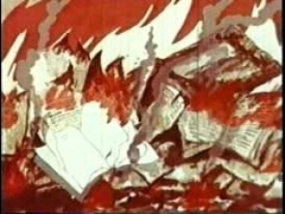](https://vk.com/video-59266949_456242732?list=72feb105cf6bced28e)[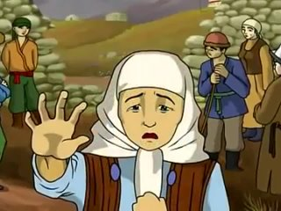](https://vk.com/video-107124334_456243091?list=9a3ea40fa440cdbea7)

[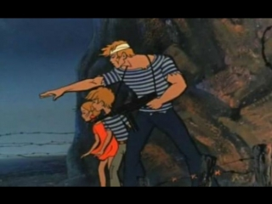](https://vk.com/video-135285_168712311?list=4d50cd75b5554806cb)[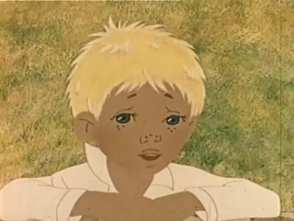](https://vk.com/video-1026918_456241042?list=fc541111bdc7f0a461)[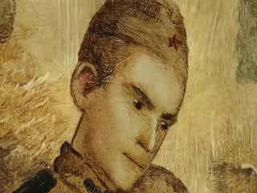](https://vk.com/video-191483286_456239055?list=e06304d19129680efa)

[[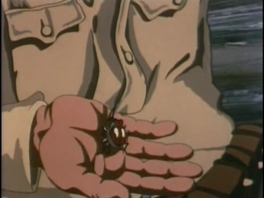](https://vk.com/video-75279739_171147778?list=a03f24a1c987d9d3e5)[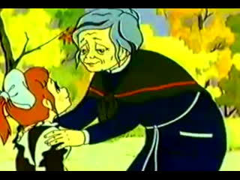](https://vk.com/video-52883426_456239148?list=deb9e2302ecb164234)[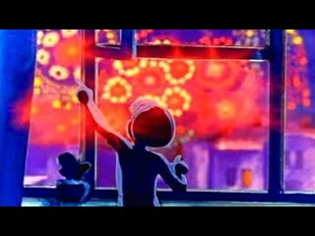](https://vk.com/video-91927136_456243165?list=a6c81469a95b13d323)](https://vk.com/video-75279739_171147778?list=a03f24a1c987d9d3e5)

Приложение 3

Беседа  для детей старшего дошкольного возраста

**«Блокадный хлеб»**

**Цели:**

Формировать знания о Великой Отечественной войне 1941 – 1945 года.

**Задачи:**

* Способствовать нравственно-патриотическому воспитанию дошкольников;
* Формировать представление о блокаде, трудностях блокадного города;
* Воспитывать чувство сострадания, сопереживания людям, попавшим в беду;
* Воспитывать бережное отношение к  хлебу.

**Оборудование и материалы**:

Свеча, 125 грамм хлеба.

**Ход беседы:**

**Воспитатель:**В ночь на 22 июня 1941 года фашистская Германия, без объявления войны, напала на Советский союз (именно так называлась раньше наша страна). Началась жестокая, кровопролитная Великая Отечественная война. Немцы продвигались вглубь страны, уничтожая всё на своем пути. Гибли тысячи людей, горели города и сёла. Люди мужественно сражались, защищая свою Родину. Во время этой войны жителей города Ленинграда (сейчас этот город называется Санкт-Петербург) окружили фашисты. Город оказался во вражеском кольце. Так и говорили: «Кольцо вокруг города сомкнулось».  Ещё это кольцо называют «блокадой». Это было тяжёлое время.  900 дней и ночей город был оторван от Большой земли. Очень рано грянули морозы. Было очень холодно. Всю зиму в домах не было отопления, воды и света. Не было никакого подвоза продовольствия к городу. А ведь с начала войны еды стало требоваться больше, так как в Ленинград приходили беженцы с захваченных врагом районов.

Мы рыли рвы – хотелось пить.

Бомбили нас – хотелось жить.

Не говорилось громких слов.

Был дот на каждом из углов.

Был дом –ни света, ни воды.

Был хлеб –довесочек беды.

Сон превращался в забытьё.

Быт превращался в бытиё.

Была одна судьба на всех.

Мы растеряли светлый смех.

Мы усмиряли тёмный страх.

Мы умирали…город жил,

Исполнен малых наших сил.

В это время самым главным врагом жителей Ленинграда был голод. Самым вкусным и сладким продуктом для них была не конфета, а крошечный ломтик чёрного хлеба, который выдавали по специальным карточкам. Если кто-то терял карточку, то вообще оставался голодным.  Осенью 1941 года нормы продовольствия снизились в 5 раз. Рабочие получали по 250 грамм в день, все остальные – по 125 грамм.

 Сколько это: осьмушка хлеба?

Если в граммах, то 125.

Только тот, кто на той войне не был,

Вкуса хлеба не сможет понять.

Вы представьте, как детские руки

Прижимают кусочек к губам.

Ничего не могло быть вкуснее

Тех единственных крохотных грамм.

Ребята, как вы думаете, 125 грамм хлеба - это много или мало? Сколько вот таких кусочков в день вы съедаете? (*ответы детей*). А для того времени это было много, так как маленький  кусочек хлеба спасал жизнь многим людям. Хлеб был единственным питанием.

Блокадный хлеб был не такой, как мы едим сейчас. В этом хлебе почти не было муки. В него добавляли жмых, целлюлозу, соду, отруби. Форму для выпечки хлеба смазывали соляровым маслом. Есть такой хлеб можно было, как говорили сами блокадники, «только запивая водой и молитвой». Но и сейчас для них нет ничего дороже блокадного хлеба.

А далеко, за кольцом блокады было продовольствие, масло, мука, мясо. Но достать это было очень трудно. Ведь враг беспощадно бомбил город днём и ночью. Лишь одна только дорога связывала блокадный Ленинград с большой землёй. По льду Ладожского озера была проложена автомобильная дорога, которую прозвали «Дорогой жизни». Как вы думаете, ребята, почему её так назвали? (ответы детей). По этой дороге доставляли продовольствие в город, а из города вывозили слабых и больных. Не все машины доезжали до места назначения. Иногда они проваливались под лёд вместе с провизией и даже вместе с людьми.

Дорога жизни  узким коридором

Протянута по Ладожскому льду.

Она спасала наш любимый город,

В том страшном и чудовищном аду.

Когда сошёл лёд, хлеб стали перевозить на баржах. А 13 января 1943 года вражеское кольцо было прорвано. Но полное освобождение Ленинграда наступило только через год. 27 января 1944 года блокада Ленинграда была окончательно снята. Город праздновал своё освобождение.

Такого дня не видел Ленинград,

Нет, радости подобной не бывало.

Казалось, что всё небо грохотало,

Приветствуя великое начало

Весны, уже не знающей преград.

Гремел неумолкаемо салют

Из боевых прославленных орудий,

Смеялись, пели, обнимались люди.

На том месте, где было прорвано кольцо блокады сейчас установлен памятник, который называется «Разорванное кольцо». За мужество и героизм город Ленинград получил звание города-героя.

 Сегодня, 27 января, мы празднуем освобождение Ленинграда от фашистских захватчиков. Подвиг ленинградцев мы никогда не забудем. Я предлагаю вам зажечь свечу памяти и почтить память всех, кто погиб в то нелёгкое время Минутой Молчания.

Приложение 4

**Беседа с детьми на тему «Кошки в блокаду»**

**Цель:** обогащать духовный мир детей через обращение к героическому прошлому нашей страны.

**Задачи:**

расширить знания детей о Великой Отечественной **войне**, познакомить дошкольников с жизнью животных на **войне**;

воспитывать патриотические чувства, развивать нравственные чувства сопереживания и благодарности;

воспитывать культуру речевого общения;

закреплять умение выразительно читать стихотворения.

**Материалы и оборудование**: картинки животных, мультимедийный проектор для просмотра слайдов.

**Ход беседы**

Воспитатель: Ребята. Загадаю вам загадку – для ума нужна зарядка!

Мордочка усатая,

Шубка полосатая,

Часто умывается,

А с водой не знается?

Дети: Кошка.

Воспитатель: Правильно, речь пойдет о наших четвероногих друзьях. Но сегодня, мы с вами узнаем о кошках – героях. В нашей стране есть главный праздник, который отмечают все граждане России – День Победы.

Слайд 1.

Воспитатель: Много лет назад закончилась Великая Отечественная война. [Победа далась нелегко](https://www.maam.ru/obrazovanie/den-pobedy), использовались все возможные ресурсы – даже животные в эти тяжелые военные годы оказывали большую помощь человеку. Знаете ли вы ребята, какие животные принимали участие в войне?

Дети: собаки.

Воспитатель: Правильно. А я вам расскажу истории о том, как кошки помогали в военные годы: "Как коты в войну служили".

Слайд 2,3.

В землянках наших воинов подстерегала большая опасность – мыши и крысы. Не найдя пищи в разорённой земле, они селились поближе к людям и переносили многие опасные болезни. Тогда на помощь бойцам пришли кошки. Солдаты селили их прямо в землянках, приучали не бояться взрывов. Пропитание Мурки и Барсики добывали себе сами, уничтожая хвостатых разносчиков инфекций.

Страшной и героической, как и для людей, оказалась для кошек Великая отечественная война. Благодаря своей поразительной чувствительности и интуиции, кошки бесчисленное количество раз спасали жизни людей.

В числе легенд военного времени есть и история про рыжего кота-*«слухача»*, поселившегося при зенитной батарее под Ленинградом и точно предсказывавшего налёты вражеской авиаци, он задолго чувствовал приближение бомбардировщиков и начинал громко мяукать, предупреждая об опасности. Причём, как говорит история, на приближение советских самолетов животное не реагировало. Командование батареей ценило кота за его уникальный дар, ему выделили пищу и даже одного солдата, который за ним присматривал.

Слайд 4,5. Из уст в уста передавали солдаты историю, которая произошла с раненым лётчиком под Смоленском. Спасаясь от преследования, он забрался в давно покинутый дом. Оказалось, здесь поселилось несколько десятков одичавших кошек. Еле живой, лётчик добрался до кровати и упал на неё. И когда услышал шаги, подумал, что погиб. Но тут произошло удивительное. Несколько кошек буквально облепили красноармейца, а остальные, завидев фашистов, бросились на них, норовя вцепиться когтями в лицо. То ли чужая речь так подействовала на мурок, то ли сказалась какая-то другая причина – неизвестно. Но ярость кошек была столь сильной, что немцы поспешили уйти. Они решили, что лётчика в доме нет…Очень часто кошкам приходилось спасать людей - ценой собственной жизни.

Слайд 6, 7.

Так, например, известно, что в блокадном Ленинграде, кошки приносили всю свою добычу хозяевам, а сами погибали от голода. Своими маленькими тельцами кошки в Великую отечественную войну согревали замерзающих детей, замерзая при этом сами. А после прорыва блокады Ленинграда первым делом наряду с продуктами питания в город завезли груз - четыре вагона дымчатых кошек, так как именно дымчатые кошки считались лучшими крысоловами. Те, кто пережил блокаду, рассказывали, что за кошками выстраивались огромные очереди, настолько велика была их потребность в городе, окруженном крысами.

Сибирские питомцы защитили не только жителей Ленинграда и бесценные запасы продовольствия от крыс, но и взяли под свой контроль хранилища Эрмитажа и других ленинградских дворцов и музеев, которые имели огромную историческую ценность не только для жителей Ленинграда, но и для всей страны.

Добровольцы сами приносили своих питомцев на сборный пункт, внося свой вклад на борьбу с полчищами крыс. В общей сложности в Ленинград было завезено более 5 тысяч пушистых питомцев из других городов, которые с честью справились с поставленной перед ними задачей.

Слайд 8.

Кошки в Великую отечественную войну спасшие наибольшее количество человеческих жизней, были удостоены специальной награды. Специально для них была учреждена медаль *«Мы тоже служим Родине»*, которая считается самой почетной в зверином мире. А в Тюмени в 2008 году в память о кошках спасших после блокадный Ленинград от крыс, был открыт *«Сквер Сибирских кошек»*.

Воспитатель: Давно отгремели бои. Нет в живых и тех котов — участников Великой Отечественной войны. Но память о бессмертном подвиге хвостатых воинов жива

Итог:

Воспитатель: Ребята, о чем мы сегодня говорили, что больше всего вам запомнилось?

Какие домашние животные помогали солдатам во время войны?

[+❤ В Мои закладки](javascript:void(0);)

Приложение 5

**Итоговое мероприятие:**

**Музыкально- литературная гостиная "Непокоренный город"**

Цели:

1.Прививать любовь детей к Отечеству, гордость за его культуру, воспитывать чувства патриотизма, уважение к прошлому своего народа;

2. Расширять исторические знания детей о блокаде Ленинграда;

3. Воспитывать любовь и уважение к ветеранам Великой Отечественной войны, знакомить с людьми, прославившими нашу Родину.

Задачи:

1.Пробудить в детях чувство сострадания, переживания и гордости за стойкость своего народа в период блокады Ленинграда и на протяжении всей Великой Отечественной войны с помощью музыкальных произведений и поэтической литературы;

2. Формировать духовно-нравственные отношения и чувство сопричастности к культурному наследию своего народа;

3. Формировать умение слушать окружающих.

Оборудование: мультимедийное сопровождение мероприятия, , рисунки воспитанников, фонограммы песен о войне, клипы о блокаде.

Оборудование и материалы (оформление зала): • проектор,

• экран,

• музыкальная аппаратура с аудиозаписями,

• презентация «Блокада Ленинграда»,

• детские рисунки, макеты, книги по теме,

• стенд с наглядным материалом о Блокаде, ваза с цветами.

**Ход мероприятия**

*Дети входят в зал под музыку*

**Ведущий:** Сегодня мы с вами собрались в этом зале, чтобы вспомнить подвиг Ленинграда.

Сегодня на нашем мероприятии присутствуют гости. Это люди, которые детьми пережили блокаду и были эвакуированы в наш город.

И председатель совета ветеранов Грушецкая Людмила Ивановна

*Слово предоставляется Грушецкой Л. И.*

**Ведущий:** 22 июня 1941 года. Воскресное утро выдалось солнечным, теплым, тихим. Без предупреждения гитлеровские войска напали на нашу Родину. Началась ВОВ. К 10 ИЮНЯ 1941г. Немецкие войска подошли к Ленинграду на расстояние 180 - 200 км. А 8 сентября врагу удалось сомкнуть кольцо. Началась блокада Ленинграда, которая продолжалась 900 дней.

**Ведущий :**

Давайте вспомним о блокаде,

о ней никак нельзя забыть:

Тревожные те дни и ночи,

что довелось вам пережить.

Тех, кто погиб под вражеским обстрелом,

с тобою мы запомним навсегда.

Боролись вы, чтоб одержать победу,

чтоб не было фашизма никогда.

**Ведущий:** Ребята, давайте вернемся в то время, когда город назывался Ленинградом, а ваши прадедушки и прабабушки были еще совсем юными, но на их долю выпали тяжкие испытания.

Звучит пьеса «Времена года. Июнь» П. И. Чайковского.

Дети читают стихи.

**Алиса**

1. Хотели враги Ленинград уничтожить,

стереть этот город с земли,

Но захватить и прорвать оборону

фашисты никак не смогли!

**Савелий**

2. Враги окружили наш город,

в блокадном кольце Ленинград.

Над Лиговским, Невским проспектом

снаряды и пули летят.

**Дарина**

3. Рано зима в это т год наступила.

Морозы пришли, холода.

И в мирную жизнь ленинградцев

ворвалась нежданно беда.

**Ведущий:** Очень быстро враги оказались рядом с городом. Днём и ночью они бомбили и обстреливали Ленинград. Полыхали пожары, разрушались дома, заводы.

**Ведущий**: Опустели цеха заводов и фабрик. Потому что много рабочих ушло на фронт. Они стали солдатами и матросами. Но заводы должны работать. Идет война, солдатам нужны мины, пушки, гранаты, пулеметы. Кто же их будет делать? Ведь у станков остались только пожилые рабочие, которых не взяли в армию. Тогда на заводы пришли женщины и подростки. Подростки сказали: «Мы научимся работать на станках наших отцов и старших братьев. Мы своей работой поможем отстоять Ленинград от проклятых фашистов». Юные ленинградцы вместе с взрослыми рыли окопы, делали светомаскировку, дежурили в госпиталях, пушили зажигательные бомбы, собирали цветной металл.

**Дети исполняют песню «В суровом, тревожном, военном году» Ведущий:** Несмотря на такое тяжёлое время, работали детские сады, школы. И те дети, которые могли ходить, учились в школе. И это тоже был подвиг маленьких ленинградцев. В конце ноября 1941 г. ударили сорокаградусные морозы. Замёрзли водопроводные трубы, жители остались без воды. Вскоре в городе закончилось топливо. Перестали работать электростанции, в домах погас свет. Ленинградцы начали устанавливать в комнатах печки-времянки. В них приходилось сжигать мебель и книги. Но такого топлива хватало ненадолго. В городе заканчивались продовольственные запасы, люди голодали.

**Арина**

Замерзая, люди близких хоронили,  
Пили воду из растопленного льда,  
Из любимых книжек печь зимой топили,  
И была дороже золота еда.

**Сценка : (Брат и сестра в ожидании матери.)**

Сестра: Как холодно! И мама не идет. Быть может, хлебушка она нам принесет Ну, хоть бы крошечку где отыскать! Голодной страшно мне идти в кровать.

Брат: А разве я есть не хочу? Хочу! Но все равно молчу. Ведь там, где папа наш сейчас, Потяжелее, чем у нас. Хоть разрываются снаряды здесь, Но дом у нас с тобою есть. Вот, правда, враг недалеко, Ну, а кому сейчас в стране легко?

Сестра: А помнишь блинчики с вареньем, Которые по праздникам пекла она? Сейчас я съела б все одна!

Брат: Опять ты о еде заговорила! Уж лучше б душу не травила! Чем чаще вспоминаешь ты о ней, Тем голод чувствуешь сильней. И мне воспоминанья эти не нужны.

Сестра: А вот и мамины шаги слышны!

Брат: Не вздумай хныкать перед ней! Дай отдохнуть сначала ей.

Входит мама

Мама: Я покушать принесла. Достает детям кусочки хлеба.

**Ведущий:** Сколько испытаний принесла блокада!

**Юля**

Стучит метроном, как сердца ленинградцев.

Всех тех, кто в блокадном аду выживал.

Бороться, дышать, судьбе не сдаваться,

Час испытаний суровый настал.

**Громкий стук метронома**

**Ведущий**

В замёрзших домах среди голода, мрака,

Бомбёжек, обстрелов жил город мой.

Рождались стихи гениальные, яркие,

Творимые чувствами, болью, душой.

**Ева**

Смерти назло и блокаде

Музыка не молчит.

За пультом стоит Шостакович.

Симфония в зале звучит.

**Ведущий**

Ее прерывают бомбежки,

Но музыку не удержать

И в темноте музыканты

Смогли в темноте доиграть.

**Катя**

Эта музыка жить будет вечно,

Как символ стойкости людей.

Симфонию назвали «Ленинградской»,

По праву мы гордимся ей.

**Звучит фрагмент седьмой симфонии Д.Д, Шостаковича**

Город был изолирован от Большой земли. Поэтому катастрофически уменьшались нормы выдаваемых продуктов. Вот такой кусочек хлеба получали ленинградцы по карточкам на целый день. Хлебу цену знает каждый ленинградец, маленький кусочек 125 грамм. Этот кусочек хлеба, кружка кипятку, ложка жиденькой каши – вот и весь обед блокадного жителя. Конечно, это не хватало. Люди ослабевали. Одни умирали от голода, другие замерзали на улицах, потому что были не способны дойти до дому. Некоторые падали от изнеможения прямо у рабочих станков. Более 800 тысяч человек скончались от голода в блокадном Ленинграде.

В своем дневнике, который дошел до нашего времени и хранится в музее на Пискаревском кладбище, одна из девочек блокадного города Таня Савичева, вела свои записи.

На берегу Невы, в музейном зданье,

Храниться очень скромный дневничок.

Его писала Савичева Таня.

Он каждого пришедшего влечет…

Вся ее семья, шесть человек, погибла от голода. Таня писала: «Женя умерла 28 декабря», «Бабушка умерла 25 января», «Дядя Алеша 10 мая», «Мама 13 мая», «Умерли все. Осталась одна Таня». Таню спасли от голодной смерти. Ее вывезли из Ленинграда. Недолго прожила Таня. Голод, стужа, потеря близких, подорвали ее здоровье. Таня умерла.

**Лена**Ели маленький кусок ржаного хлеба   
По чуть-чуть… Никто ни крошки не ронял.   
И бомбёжка вместо звёзд ночного неба…              
И руины там, где дом вчера стоял…

**Денис**

Над городом — бомбежка,  
Сирен протяжный вой.  
...А там лежит картошка,  
Вблизи передовой!  
Хорошая картошка!  
Лежит себе и ждет,  
Когда же к ней Алешка  
По снегу приползет?  
И кажется Алешке,  
Что словно бы вчера  
Он песню о картошке  
Горланил у костра,  
В поход ходил с отрядом,  
Устраивал привал...  
И вовсе про блокаду  
Никто тогда не знал.

Слайд

Ведущий: 21 ноября 1941 года по тонкому льду Ладожского озера начала действовать дорога, которую ленинградцы назвали «Дорогой Жизни».

**Рома**

Наш город назывался Ленинградом,

И шла тогда суровая война.

Под вой сирены и разрыв снарядов

«Дорогой жизни» Ладога была.

Она спасеньем ленинградцам стала,

И помогла в войне нам победить,

Чтоб снова время мирное настало,

Чтоб нам с тобой под чистым небом жить…

**Андрей**

«Чтобы жизнь спасти ленинградцам

Зимой в 41-м году

С хлебом шли в город машины

По Ладоге, прямо по льду

Бомбёжки, метели, заносы…

Уходят машины под лёд,

Но каждый шофёр твёрдо верил,

Что город любимый спасёт.

**Звучит "Песенка фронтового шофера"**

**Ведущий:** Значение Ладожской трассы огромно, она спасла тысячи жизней.

Сейчас на Ладожском озере находится музей, есть памятник «Разорванное кольцо», «Памятник детям блокадного Ленинграда. Цветок жизни»

**Даша:**

Над Ладожским курганом стынет иней,

Ребенок Над Ладожским курганом тишина.

Искрится снег голубовато-синий,

И что-то шепчет старая сосна.

Молчит курган, торжественно-спокоен,

Молчит курган, закованный в гранит.

Склоняются знамена, как от боли,

Колышет ветер цепи возле плит.

И обелиск величественно-строгий

Напоминает нынче всем живым

О той суровой Ладожской дороге,

Которую мы в памяти храним! (В. Чазова)

**Ведущий:** Два с половиной года фашисты осаждали город-герой, но так и не смогли сломить его защитников. 27 января 1944 года блокада Ленинграда была окончательно снята. Впервые за 28 месяцев ленинградцы, не опасаясь бомб и снарядов, вышли на израненные, но прекрасные и праздничные улицы, площади, набережные. Город праздновал своё освобождение, за которое заплатил дорогой ценой – сотни тысяч ленинградцев погибли от голода, сотни тысяч солдат погибли под Ленинградом, защищая город и участвуя в прорыве блокады.

**Ведущий:** За мужество, за храбрость, за самоотверженный труд в годы войны городу было присвоено звание – Город-герой Ленинград. На том месте, где были массовые захоронения ленинградцев, погибших от голода, бомбежек и обстрелов за девятьсот дней блокады, возвели мемориал – Пискаревское мемориальное кладбище.

**Максим**

За город шли жестокие бои.

За Родину солдаты воевали

И в январе, разбив врага,

кольцо блокадное прорвали.

**Антон**

Спасибо тем, кто город отстоял,

кто выжил в страшную блокаду,

Кто восстанавливал,

из пепла возрождал.

Спасибо вам, герои Ленинграда!

**Дима:**

В осеннем тумане в январском снегу

Стоит Ленинград на морском берегу.

С дворцами и парками, строг и красив,

Как будто вплывает в широкий залив.

В блокадные дни, под обстрелом, в снегу

Не сдался, не сдался наш город врагу.

Здесь гордые, смелые люди живут,

И ценится всюду их доблестный труд.

**Ведущий:** Давайте встанем, помолчим, почтим героев Ленинграда,

Всех, чьи жизни унесла в суровый час блокада.

МИНУТА МОЛЧАНИЯ

**Ведущий:** И в память о нашей встрече мы хотим подарить нашим гостям небольшие подарки, сделанные руками детей.

Это символы блокадного Ленинграда "Блокадная ласточка" и "Цветок жизни"

*Дети вручают подарки*

**Ведущий:** Слово предоставляется нашим гостям.

**Ведущий:** Пусть будет мир на планете и войны не знают дети.

Пусть дети учатся, мечтают, ни горя, ни беды не знают!

**Дети исполняют песню "Солнечный круг"**

**Приложение 6**

**ФОТООТЧЕТ**

Беседа на тему «Блокада Ленинграда»

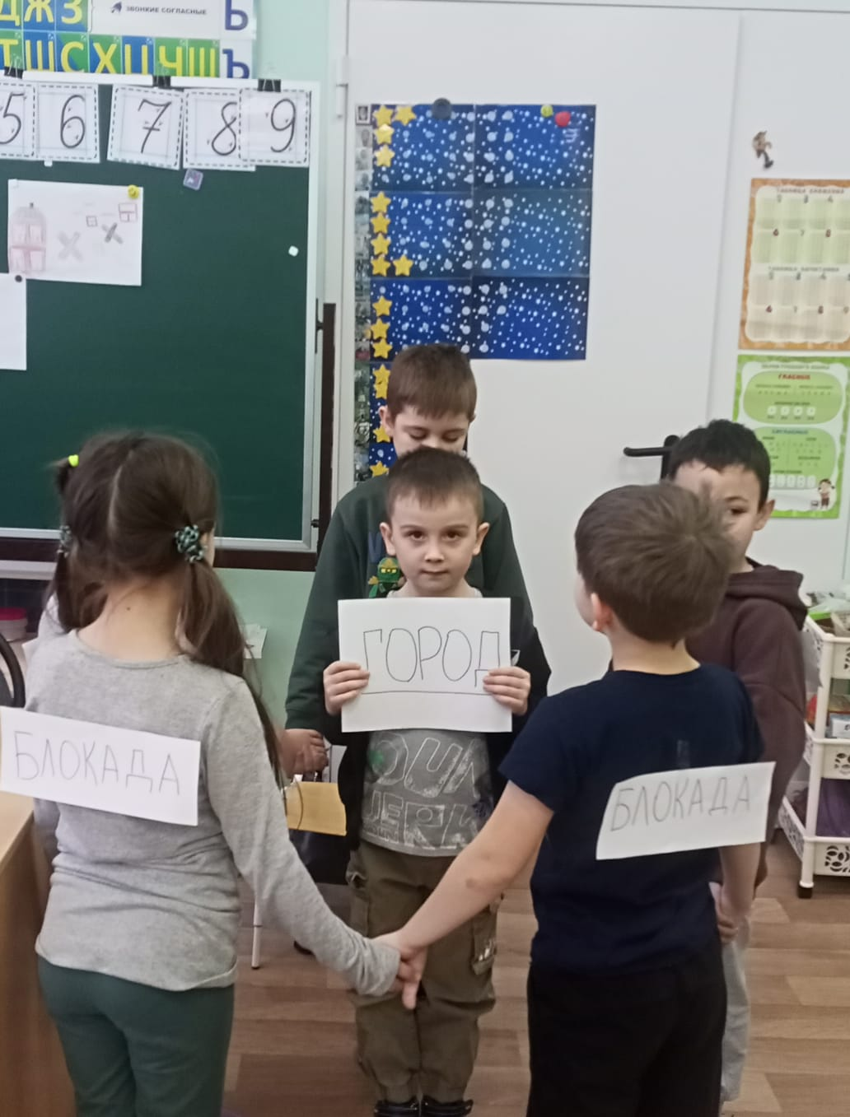

Беседа

**«Блокадный хлеб»**

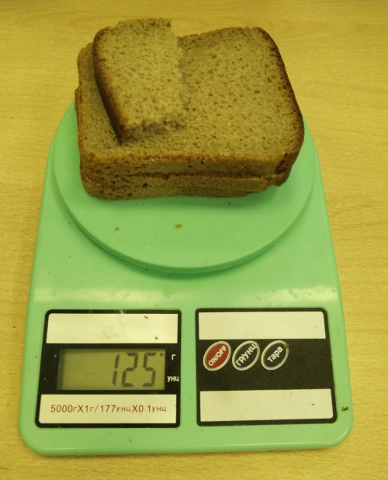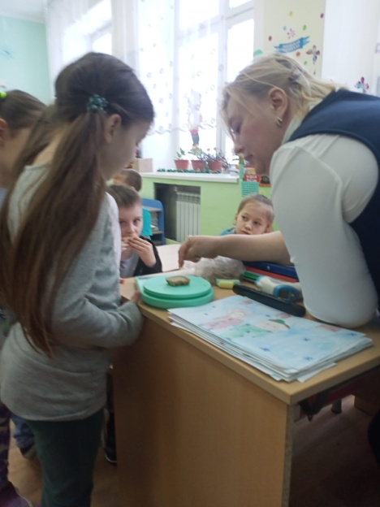

**Ручной труд на тему "Ленинградские коты"**

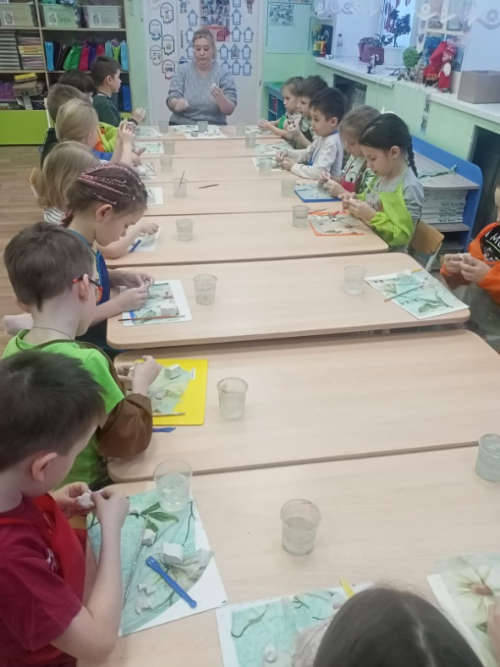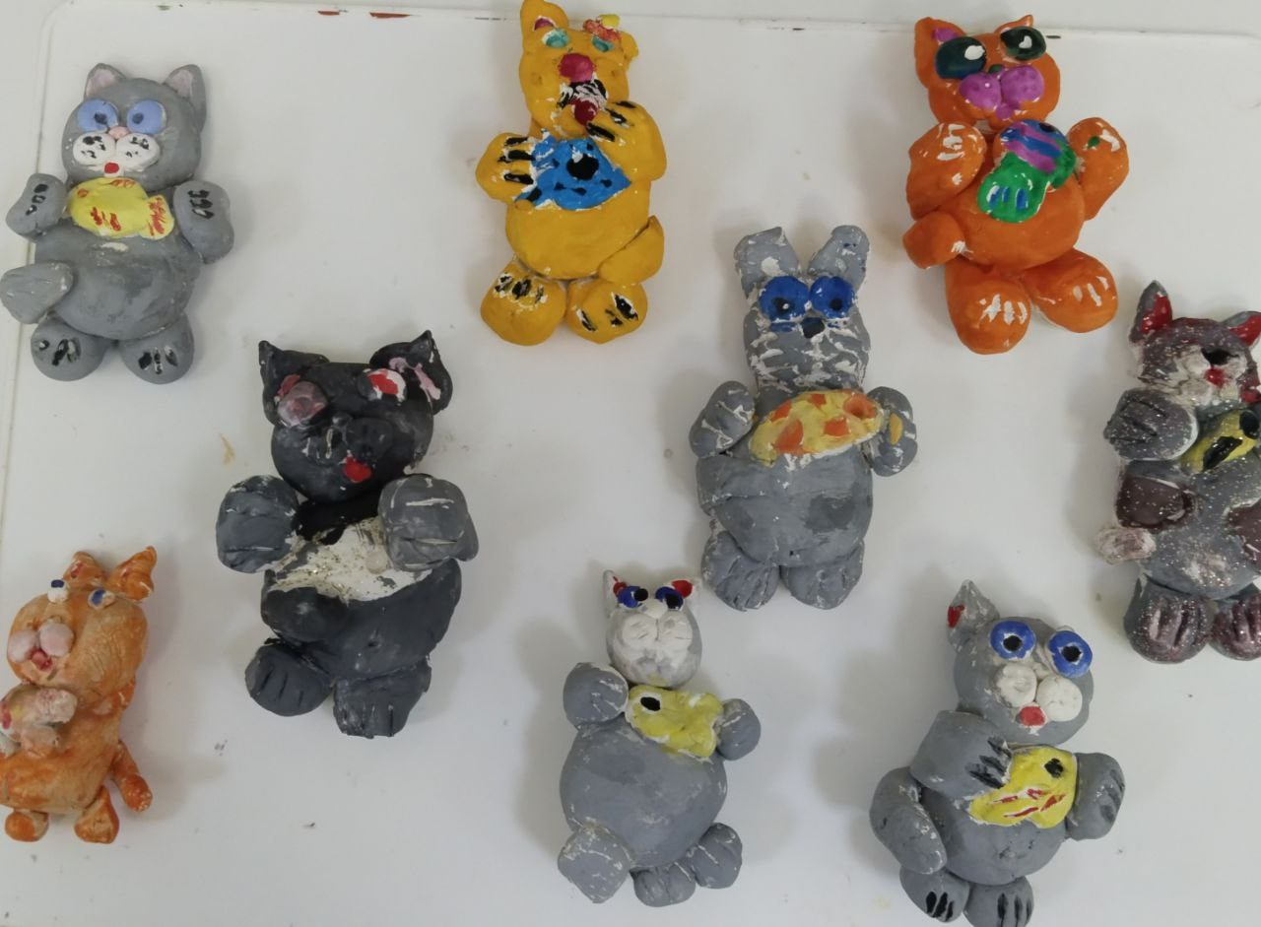

**Выставки**

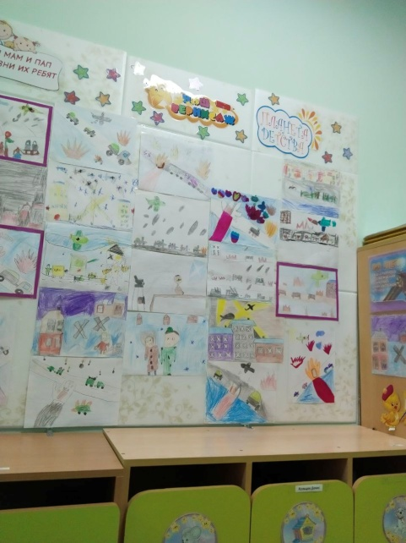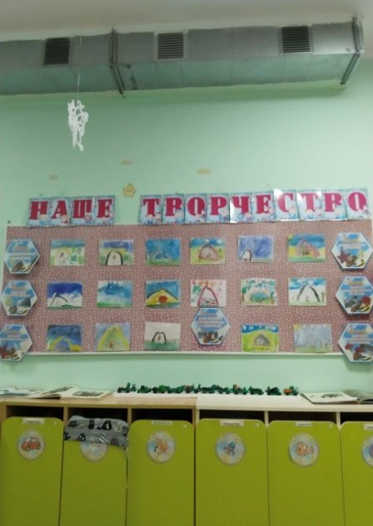

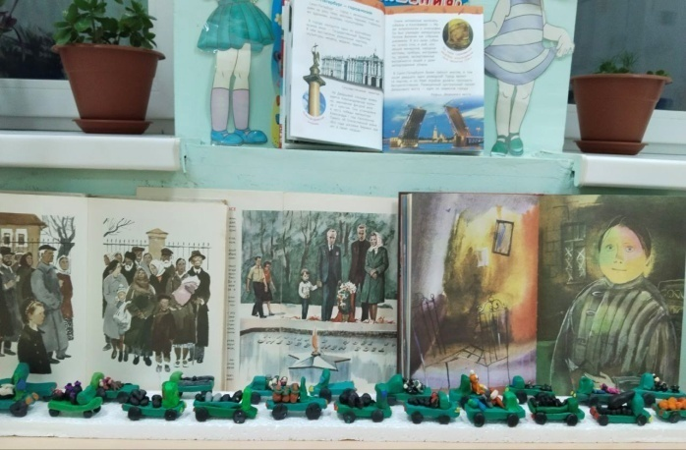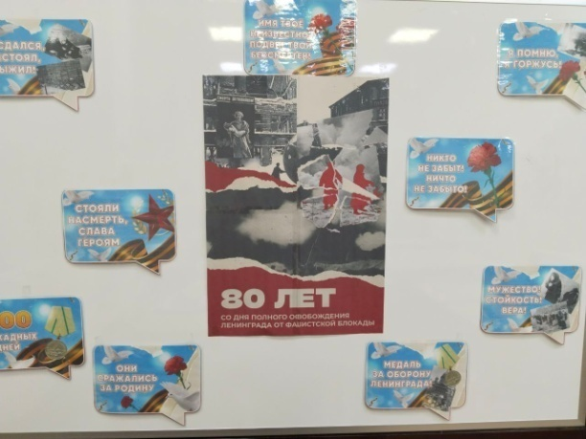

**Экскурсия в краеведческий музей**

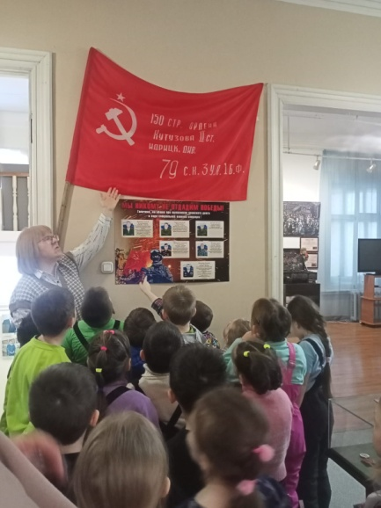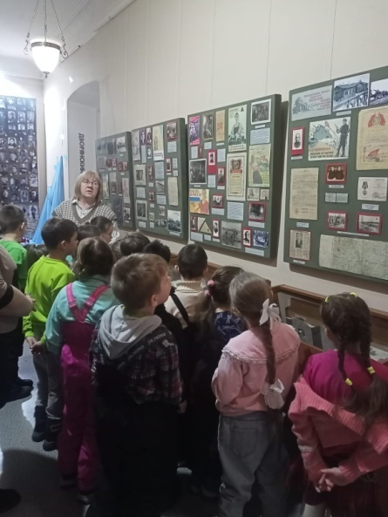

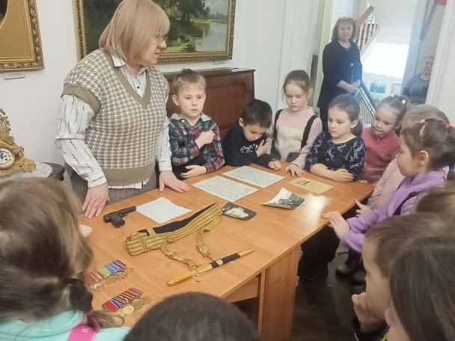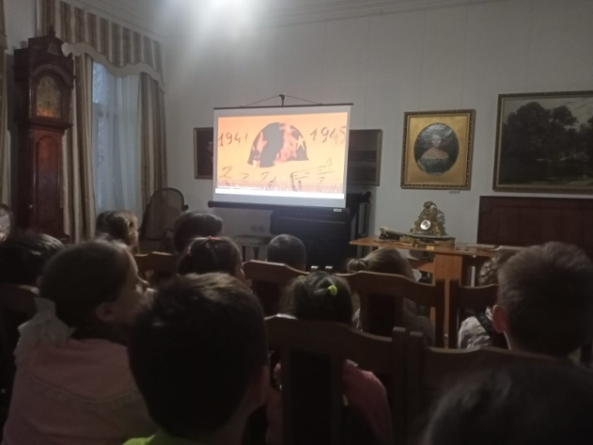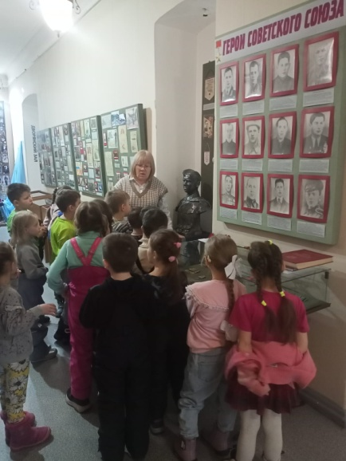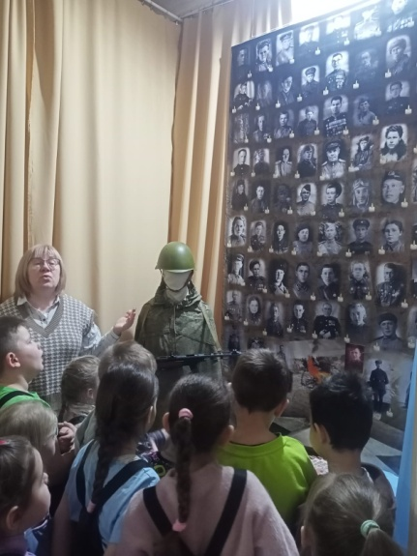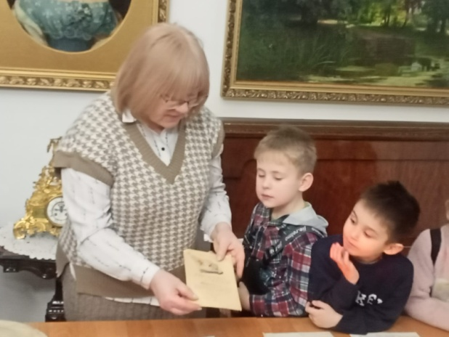

**Лепка: коллективная работа "Дорога жизни"**

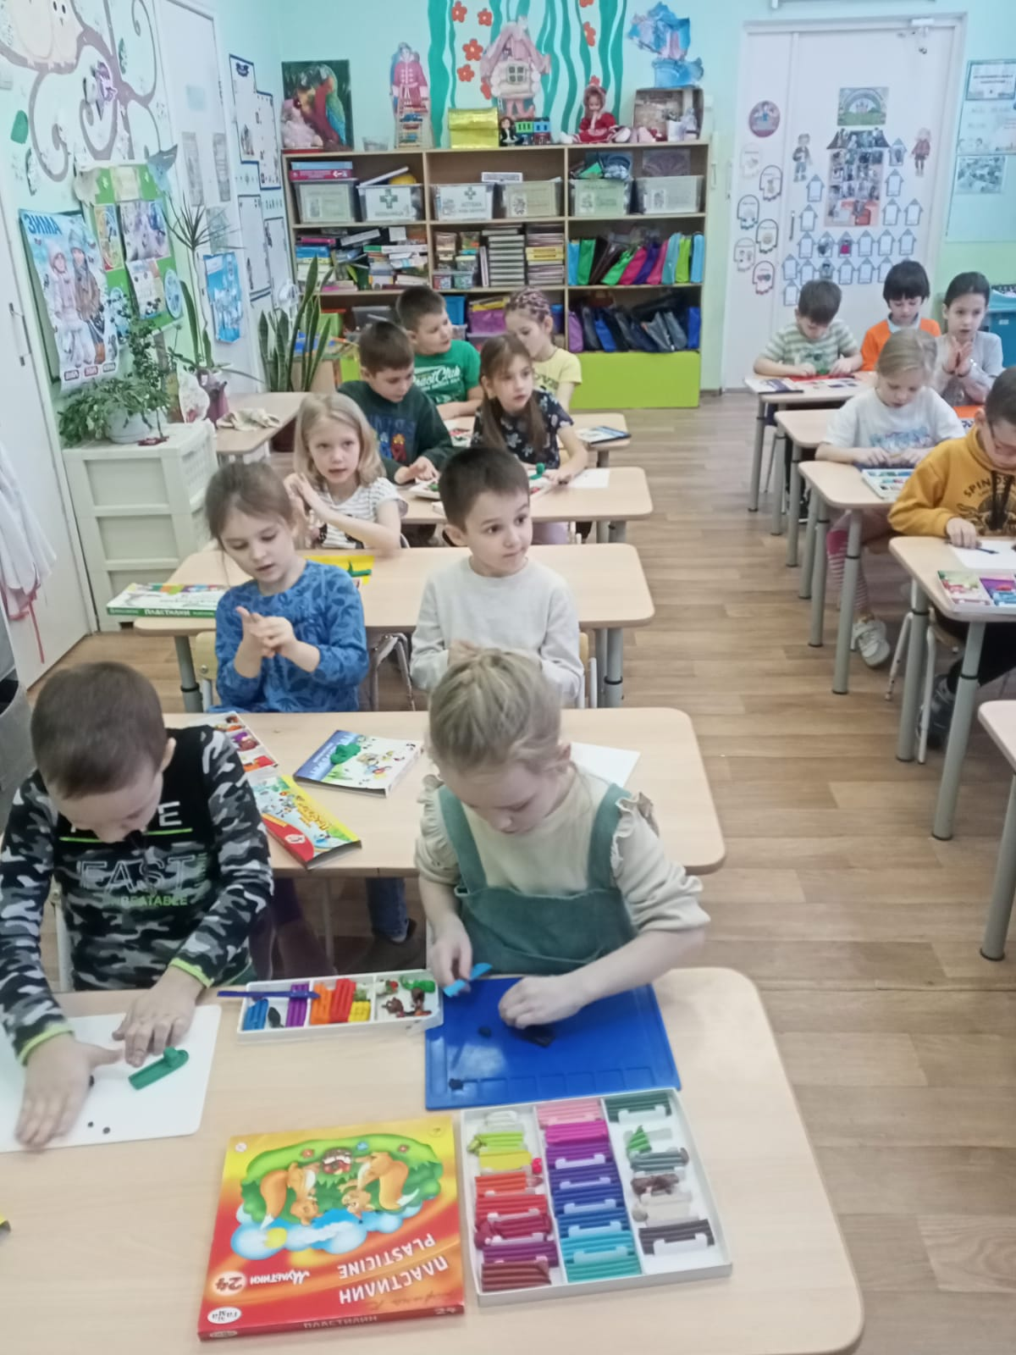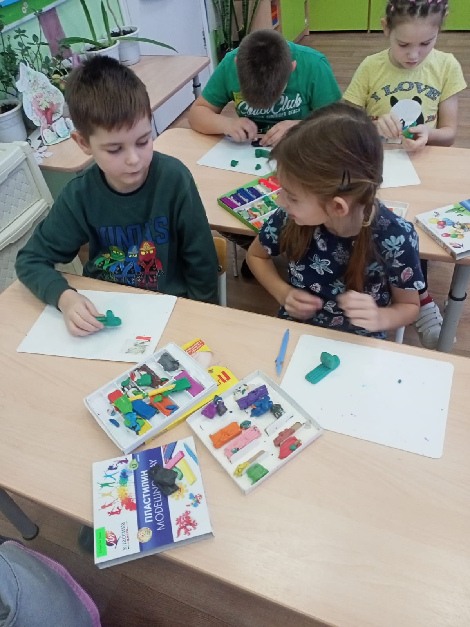

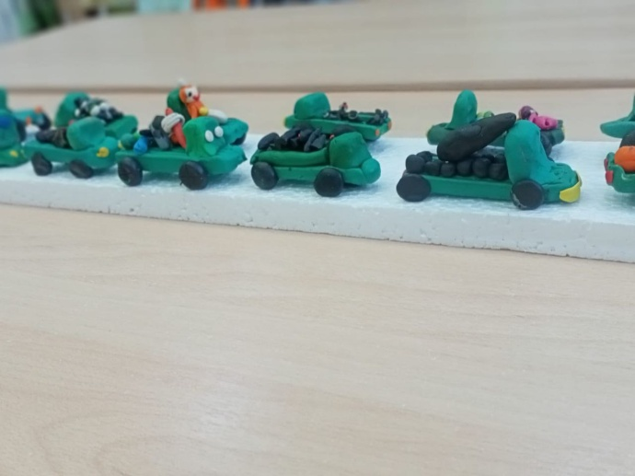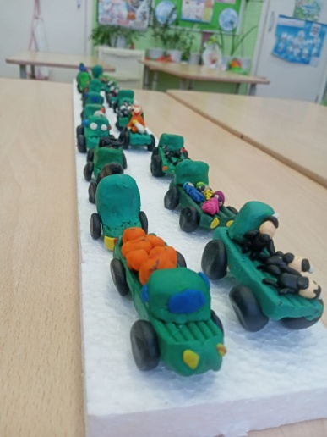

**Участие в акции**

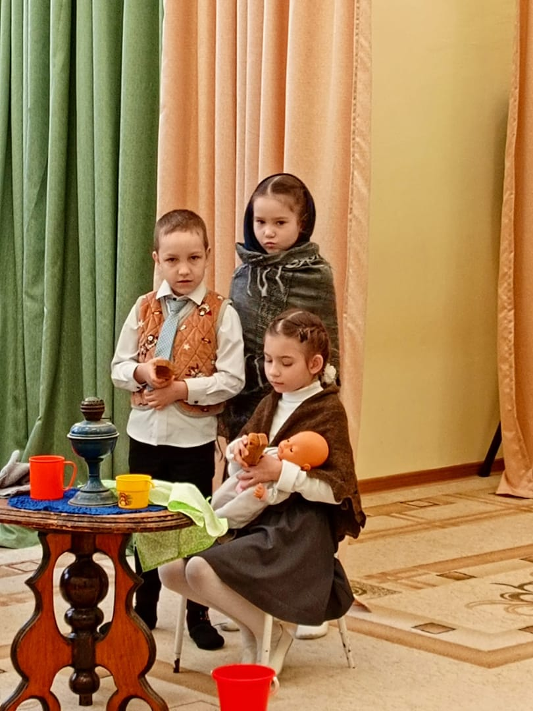

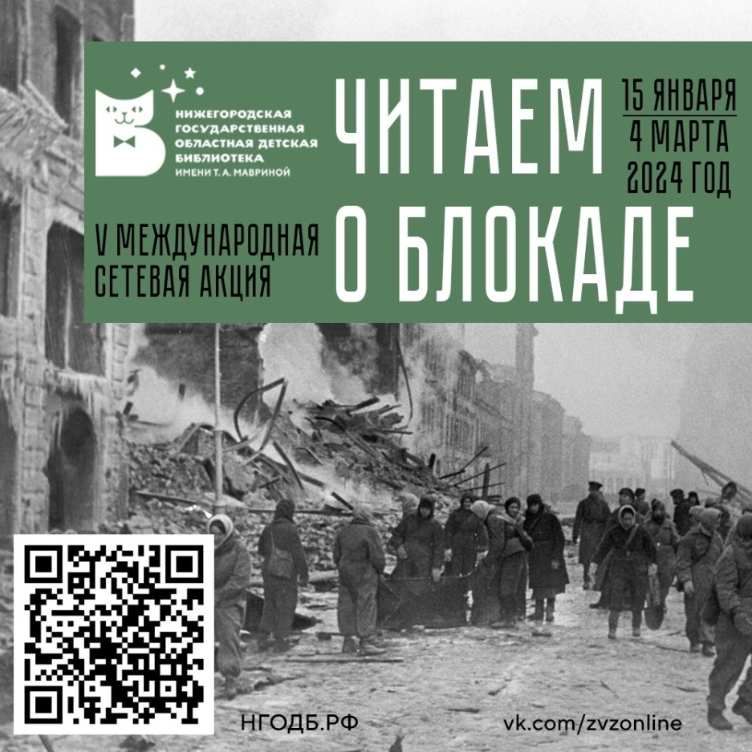

**Рисование "900 тяжёлых дней"**

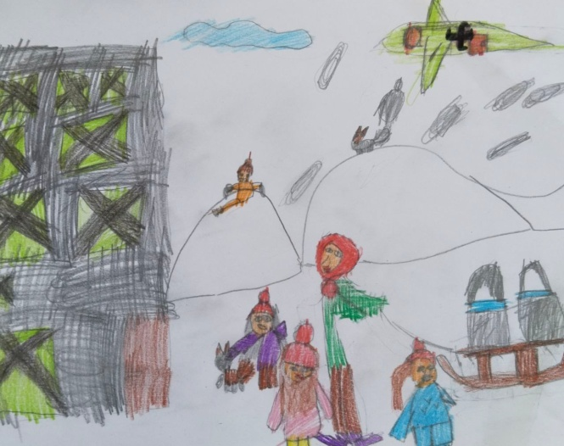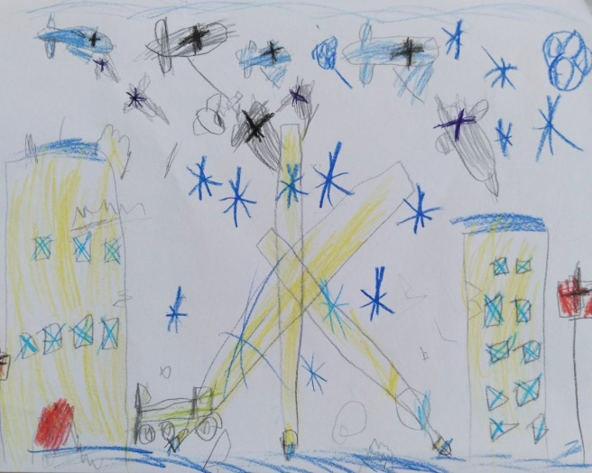

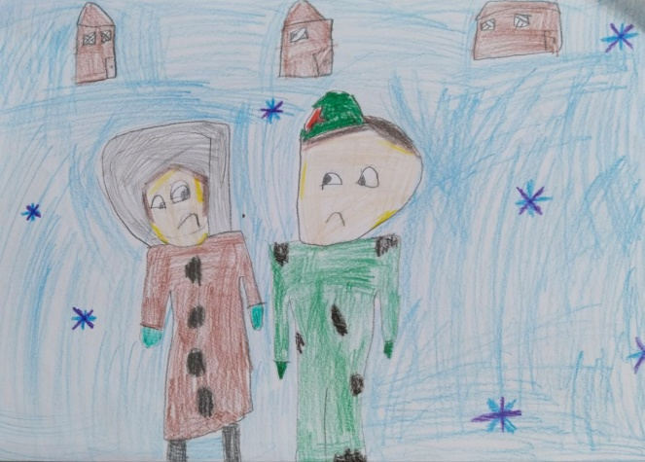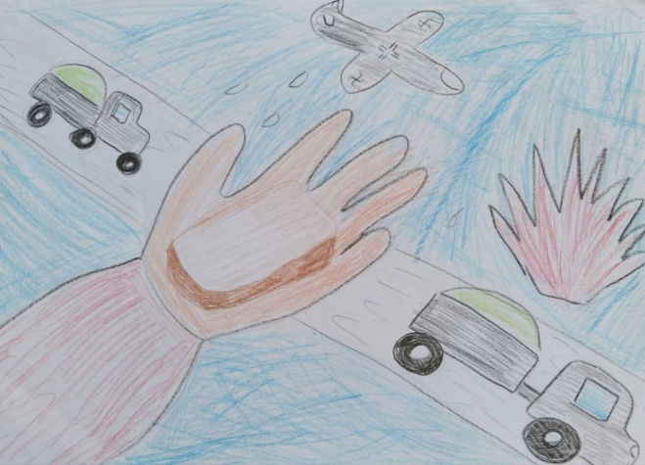

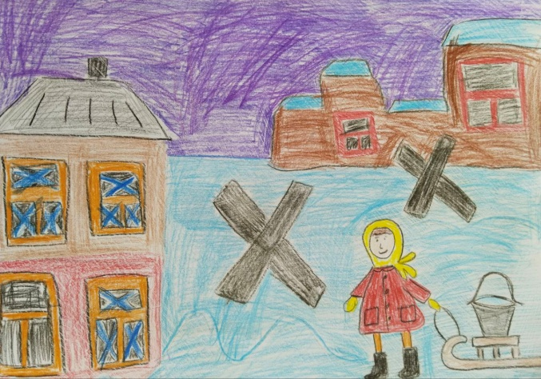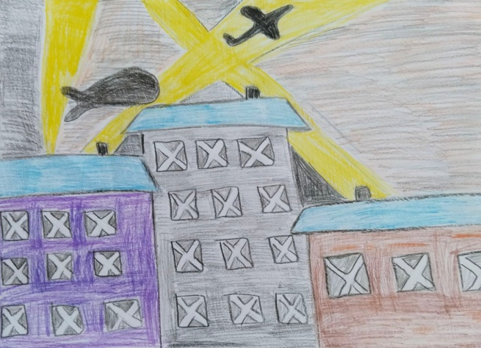

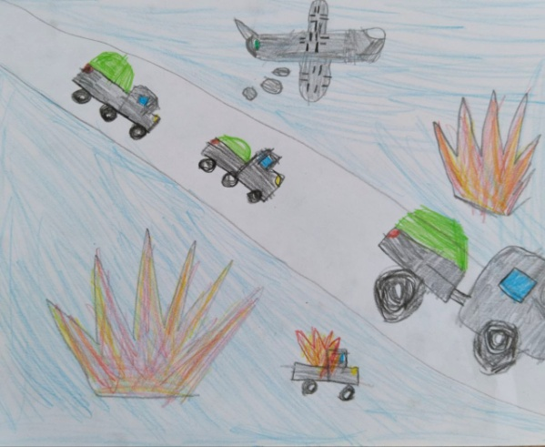

**Итоговое мероприятие:**

**Музыкально- литературная гостиная "Непокоренный город"**

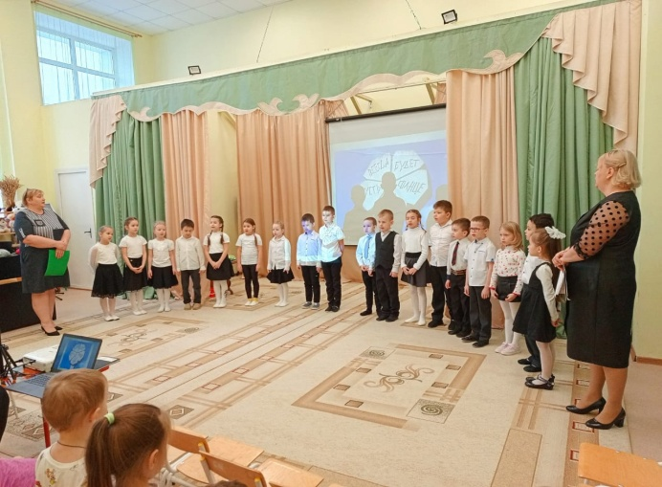 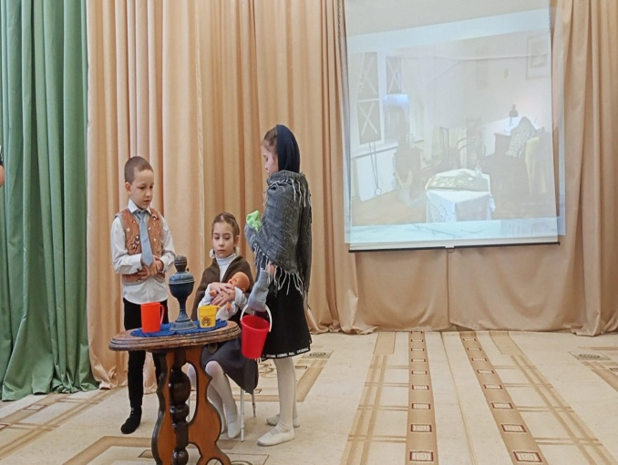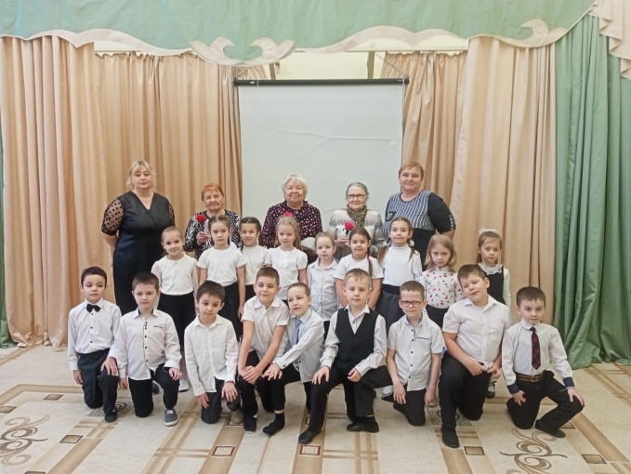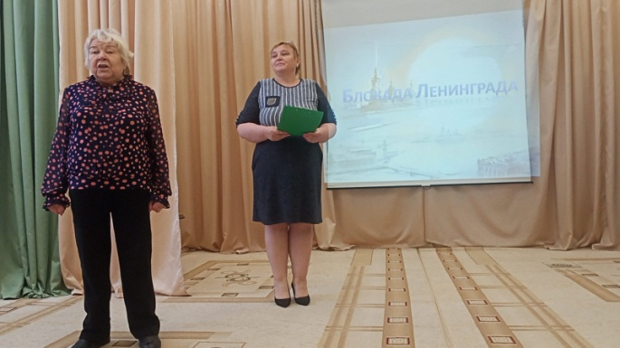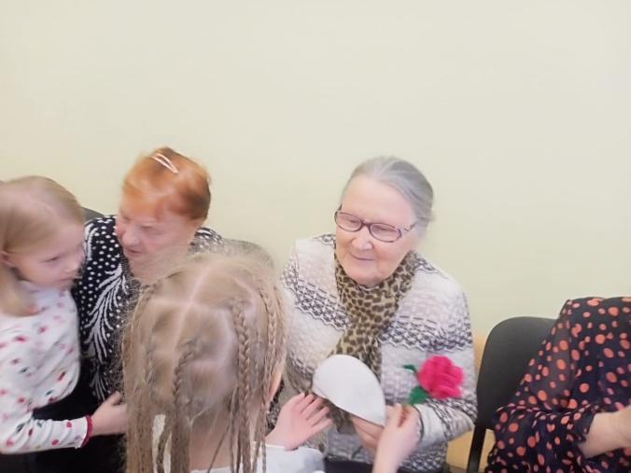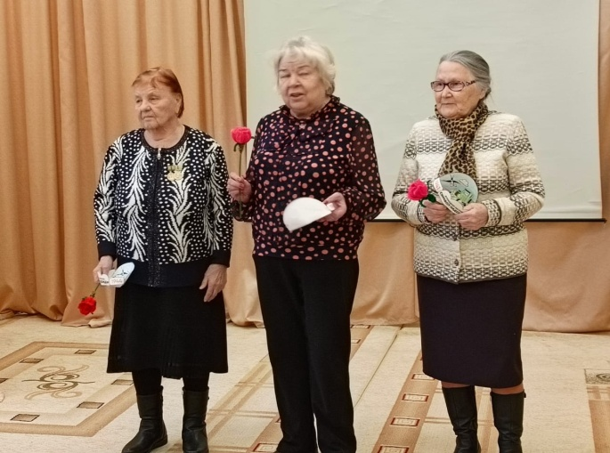

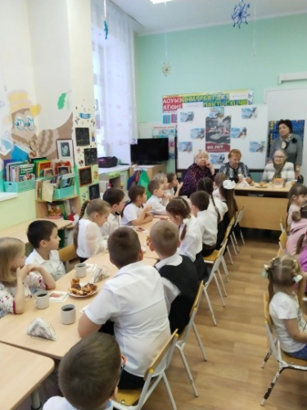

**Список используемой литературы:**

1. Адамович А.М., Гранин Д.А. Блокадная книга. -М.: Советский писатель, 1982.

2. Алексеев С.П. Подвиг Ленинграда 1941 — 1944гг. -М.: Детская литература, 2010. Рассказы для детей.

3. Бардин С.М. ...И штатские надели шинели. -Л.: Лениздат, 1984.

4. Дементьев Н.С. Блокадный день. -М.: Современник, 1980.

5. Островский В.П. 27 января 1944. -М.: Молодая гвардия, 1984.

6. Павлов Д.В. Ленинград в блокаде. -М.: Советская Россия, 1983

7. Щербаков П.Л., Уклеин Р.Я. Бессмертный подвиг Ленинграда. -Л.: Знание, 1988.

8. Воскобойников В.М. Девятьсот дней мужества.-М.: Малыш, 1987

9. Воскобойников В. Таня Савичева .– М.: Издательство Оникс, 2010. Рассказы о юных героях.

10. Герман Ю.П. Вот как это было. - М.: Дет. лит., 1985.

11. Н.Ходза. Дорога жизни.- Детгиз.